Башҡортостан Республикаһының  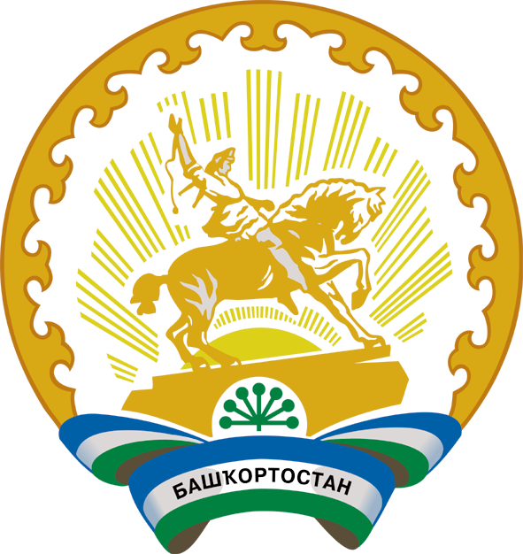  Туймазы районы муниципаль районының Бишҡурай ауыл советы  ауыл биләмәһе Советы  452393, Бишҡурай ауылы,  Совет урамы, 5а  Тел. 8(34782)34-3-40,34-3-41 |  | Совет сельского поселения Бишкураевский сельсовет муниципального района  Туймазинский район  Республики Башкортостан  452793, село Бишкураево, ул.Советская, 5А  Тел. 8(34782)34-3-40,34-3-41

ҡарар решение

Об утверждении Дополнительного соглашения № 21 к Соглашению между органами местного самоуправления муниципального района Туймазинский район Республики Башкортостан и сельского поселения Бишкураевский сельсовет муниципального района Туймазинский район Республики Башкортостан о передаче органам местного самоуправления муниципального района Туймазинский район Республики Башкортостан осуществления части полномочий органов местного самоуправления сельского поселения Бишкураевский сельсовет муниципального района Туймазинский район Республики Башкортостан

Совет сельского поселения Бишкураевский сельсовет муниципального района Туймазинский район Республики Башкортостан решил:
утвердить Дополнительное соглашение № 21 к Соглашению между органами местного самоуправления муниципального района Туймазинский район Республики Башкортостан и сельского поселения Бишкураевский сельсовет муниципального района Туймазинский район Республики Башкортостан о передаче органам местного самоуправления муниципального района Туймазинский район Республики Башкортостан осуществления части полномочий органов местного самоуправления сельского поселения Бишкураевский сельсовет муниципального района Туймазинский район Республики Башкортостан (прилагается).

Глава сельского поселения
Бишкураевский сельсовет
муниципального района
Туймазинский район
Республики Башкортостан Абзалов А.З.

с.Бишкураево
«20» декабря 2018 г.
№ 195

